7天军事体验营
prevnext1234
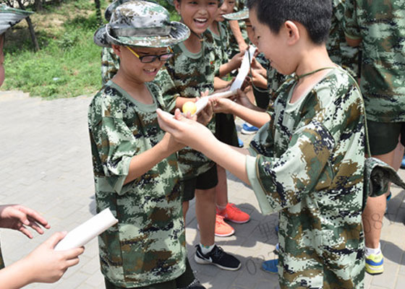
行程天数： 七天六夜
适合对象： 年满7—16周岁，身体健康，无先天性疾病或遗传病史之少年均可报名。
特别注意： 7天营：共招六期，限招50人。（备注：按年龄段进行分组分队，20人/队）
￥1880元/人
课程特色
★ 7天士兵体验营
1、体验军旅生活：行为习惯养成教育。吹号起床、整理内务等,培养良好生活自理习惯；力图让青少年进入全封闭、有压力的别样体验环境，使其亲身感受严格、紧张、疲惫、艰苦、兴奋、快乐，留下刻骨铭心的记忆
2、行为教育：条令学习，学习军人日常生活基本礼仪,学习军纪，服从意识；
3、培养自控：意志力训练。磨练毅力，培养营员不怕吃苦像军人一样勤奋自强的刚硬作风；
4、军事拓展体验：将帮助孩子们挑战自我，挖掘潜能，提高团队合作意识，提升自我管理能力、增强责任担当意识，强化协调沟通能力、激发创新思维能力。让孩子在学中做与做中学，让孩子体验、感悟、成长；
学员风采

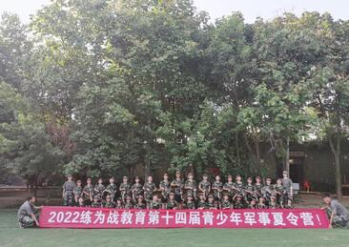

十四届军事夏...

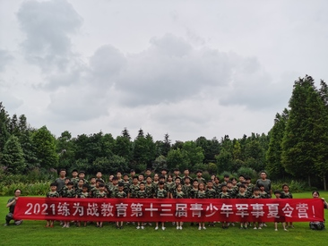

十三届军事夏...

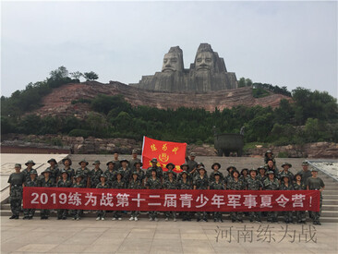

十二届军事化...

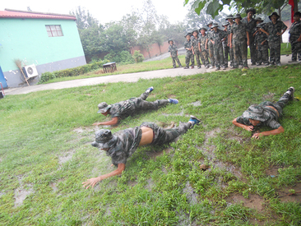

青少年战术匍匐

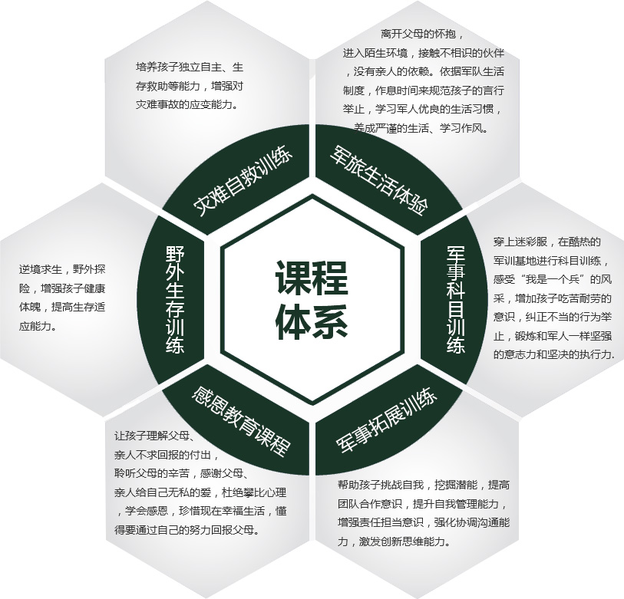
常见问题

问

夏令营学生脏衣服是如何处理的?

答
除非是特殊情况，所有学生的衣服我们都要求在辅导员的带领下学员自己洗，...
问

学生入营需要带什么物品及禁止带什么物品?

答
1、禁止携带大量现金及贵重物品，可携带少量零花钱(交由辅导员统一保管)...
问

寝室卫生情况怎样保持和清洁?

答
寝室公共区域的卫生由营地保洁人员处理，寝室内部的卫生我们是要求学员自...
课程安排
第一阶段：军事将帅营之《梦想起航》
目的：让营员建立良好的时间观念、纪律观念、集体观念和讲求规范及雷厉风行的处事作风，在严格的军事训练中，辅助军事科目活动，让营员使“枯燥”的军事训练富有情趣，并在军事特训拓展活动中巩固训练成果。
内容简要 | 时间 | 课程安排 |  | 晚上活动
第一板块  ◆军人形象训练  ◆军事基础训练 | 第1天 | 上午 | 入营报到，领取迷彩以及军用品，  安排宿舍，熟悉营地营规营纪，餐前文化。 | 班务会  竞选队长  认识战友  营纪学习
 |  | 下午 | 开营仪式，集体宣誓授营旗，立军令状，组建团队；  军事拓展：破冰起航建立团队归属感。
 | 第2天 | 上午 | 军人形象：个人仪容仪表、内务整理，  军事训练：军姿、立正稍息跨立、敬礼、三面看齐 | 高台演讲  我的梦想  军歌： 强军战歌
 |  | 下午 | 军事训练:停止间转法、蹲下与起立；  军事拓展：众志成城。
 | 第3天 | 上午 | 军事基础训练：立正、稍息、蹲下与起立、以及所学队列内容的复习  以及所学队列内容的复习 | 军事影片  写日志
 |  | 下午 | 军事技能训练：擒敌拳。  军旅文化生活：清洗衣物、营区大扫除  （辅导员带领营员亲自动手实践）
第二板块  ◆特色科目训练  ◆军事技能训练 | 第4天 | 上午 | 军事科目训练：三声（掌声、歌声、番号声）  三相（站相、走相、蹲相） 安全训练：急救生存安全训练与演练 | 军歌：拼刺刀  体验部队巡逻
 |  | 下午 | 军事训练、军体拳、防身术学习  军事拓展训练：决战沙场。
 | 第5天 | 上午 | 军事训练、队列内容训练  军事拓展：同舟共济 同吃苦、共患难，珍重战友情！ | 拉歌比赛  文艺大比拼
 |  | 下午 | 军事武器：枪支讲解、持枪战术  文化充电：暑假作业辅导
 | 第6天 | 上午 | 军事训练、军体拳  军旅文化活动：趣味拔河  检查卫生、评比内务 | 阶段动员
 |  | 下午 | 军事模拟特训：真人CS、红蓝军军事对抗赛，  “突出重围”：利用各种器材和自然参照物判定方位；  “斩首行动”，“飓风行动”
 | 第7天 | 上午 | 军事科目训练  军事拓展训练：（驿站传书）引导营员发挥想象力，  提高营员注意力 | 结营仪式  愉快返程
 |  | 下午 | 大阅兵：训练成果大会操，总结评比。  评选“优秀小队”、“优秀小兵”。
营期及收费标准
1、7天营：共招六期，限招50人。
第一期：7月03日——7月09日 第二期：7月10日——7月16日
第三期：7月17日——7月23日 第四期：7月24日——7月30日
第五期：7月31日——8月06日 第六期：8月07日——8月13日
（备注：按年龄段进行分组分队，20人/队）
2、营地收费标准
营地食宿、训练管理、军装、教具、资料、保险等费用1880元/人

报名及汇款方式

1、报名方式
（1）电话报名： 400-061-6586
（2）现场报名：练为战特训基地·青少年军事冬/夏令营工作组
（3）支持网上汇款或现金支付，报名时交纳300元报名费（包含在总费用里），开营当天缴清剩余费用。
（4）开营通知发出后，因个人原因取消的，按照以下标准退费：开营前取消营期的，退还100%费用；开营后退营，我方营地将不给予退还任何费用（特殊情况除外，请家长慎重决定）。

2、汇款方式
☆ 开户银行：中国工商银行（郑州商都路支行）
账号：6222 0217 0204 0803 561 （闫子涵）
☆ 开户银行：中国交通银行（郑州大学中路支行）
账号：6222 6006 2003 2772 645 （闫子涵）
注意事项
1、报名条件：
①年满7—16周岁，身体健康，无先天性疾病或遗传病史之少年均可报名；
②报道营员及接送家长需双码正常，需持48小时核酸检测阴性证明；
2、入营发放物品：
①个人生活用品（军用水壶、牙缸、水盆、毛巾）；
②服装（作训迷彩两套、军用帽子一顶、腰带一条）。
3、学员需携带用品：
①个人洗漱用品（牙膏、牙刷）；
②个人生活用品（内衣2套/运动鞋2双/袜子3双。）；
③营员可携带备用金（建议100元），以备不时之需，入营有所在队辅导员统一保管。
4、学员禁带物品：
①禁止携带大量现金及贵重物品；
②禁止携带游戏机、笔记本电脑、刀具等物品，如携带手机，入营交辅导员统一保管。
5、冬/夏令营活动采用全封闭军事化管理，营员统一食宿，活动期间建议家长不要探视，如有特殊情况，请提前申请；
- 

 